**Klanmøde D.9 november**

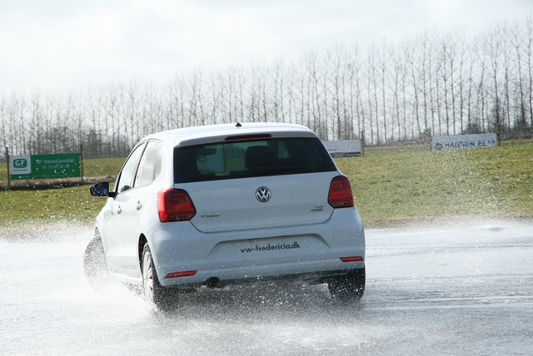

**Vi skal på køreteknisk anlæg og glatbane med Jacob 😊**

**Kom med og få en sjov og lærerig oplevelse i egen bil.**

**(vi er to i bilerne, så har du ingen bil så kan du komme med en af os andre)**

**Mødested ved kroen i Verninge kl. 9.00 eller**

**Paralleled 5 7000 Frederecia kl. 10**

**Vi har banen fra 10-14 så efterfølgenden køre vi mod fyn igen.**

**Vi holder en frokost pause, og klanen er været ved lidt mad i denne så derfor er det vigtigt med tilmelding.**

**Et godt råd fra Jacob, ryd op i din bil inden !!!!!**

**Tilmelding til Vivi på 29228835 på SMS senest D. 4 Noveember og skriv om du er med i samkørsel fra kroen eller køre selv.**

**Med løftet tveje**

**Henrig, Jacob og Vivi**